星球数据库报价单

1. 数据库构成

“数据星球”主要包括五部分内容，如下图所示。其中，“新闻报道”、“覆盖”两部分内容全部为美国数据，其余三部分则兼容美国和世界其他地区数据。

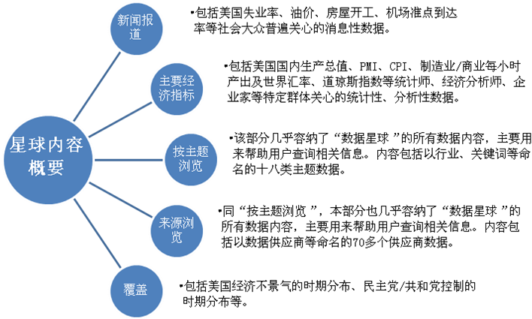

**1、新闻报道**

本部分共包含8个数据指标，具体指标内容、区域范围、时间范围等如下表所示：

|  |  |  |  |
| --- | --- | --- | --- |
| **指标名称** | **时间类别** | **时间范围** | **区域范围** |
| 季节性调整失业率 | 月度 | 194801-201602 | 美国全国 |
| 月度 | 197601-201602 | 美国各州 |
| 原油价格（轻质低硫原油） | 年度 | 1983-2015 | 美国全国 |
| 月度 | 198304-201603 | 美国全国 |
| 日度 | 19830404-20160405 | 美国全国 |
| 总国债（每日） | 日度 | 19930104-20160407 | 美国全国 |
| 30年期固定按揭利率 | 日度 | 19720107-20160407 | 美国全国 |
| 准点到达（％） | 年度 | 1987-2015 | 美国全国、各州、机场、航线 |
| 季度 | 1987Q4-2015Q4 | 美国全国、各州、机场、航线 |
| 月度 | 198710-201601 | 美国全国、各州、机场、航线 |
| 日度 | 20141101-20160131 | 美国全国、各州、机场、航线 |
| 汽油零售价格（所有等级） | 年度 | 1990-2015 | 美国全国 |
| 月度 | 199008-201603 | 美国全国 |
| 日度 | 19900820-20160404 | 美国全国 |
| 优惠利率 | 年度 | 1956-2015 | 美国全国 |
| 月度 | 194901-201603 | 美国全国 |
| 日度 | 19550804-20160407 | 美国全国 |
| 房屋开工总计-经季节性调整 | 年度 | 1960-2015 | 美国全国、各地区（中西部、东北、南部和西部地区） |
| 月度 | 196001-201601 | 美国全国、各地区（中西部、东北、南部和西部地区） |

**2、主要经济指标**

本部分共包含15个数据指标，其中，原油价格、优惠利率、房屋开工总计和季节性调整失业率同“新闻报道部分相同”，在此不再赘述，其余11个指标的具体指标内容、区域范围、时间范围等如下表所示：

|  |  |  |  |
| --- | --- | --- | --- |
| **指标名称** | **时间类别** | **时间范围** | **区域范围** |
| 道琼斯工业平均指数 | 年度 | 1928-2015 | 全球总体 |
| 季度 | 1928Q4-2016Q1 | 全球总体 |
| 月度 | 192810-201603 | 全球总体 |
| 日度 | 20130806-20160408 | 全球总体 |
| 汇率 | 年度 | 1999-2016 | 全球总体 |
| 月度 | 199901-201604 | 全球总体 |
| 日度 | 19990104-20160401 | 全球总体 |
| 联邦基金有效利率 | 年度 | 1955-2015 | 美国全国 |
| 月度 | 195407-201603 | 美国全国 |
| 日度 | 19540701-20160407 | 美国全国 |
| 金定盘（晚报） | 日度 | 20000102-20160408 | 全球总体 |
| 国内生产总值 | 年度 | 1969-2015 | 美国全国 |
| 季度 | 1969Q1-2015Q4 | 美国全国 |
| 每小时产出 | 年度 | 1987-2015 | 美国全国 |
| 季度 | 1987Q1-2015Q4 | 美国全国 |
| 采购经理人指数（PMI） | 月度 | 194801-201603 | 美国全国 |
| CPI的所有城市消费者-调整 | 月度 | 194701-201602 | 美国全国 |
| 经季节性调整的PPI | 月度 | 200906-201602 | 美国全国 |
| 经季节性调整的职位空缺 | 月度 | 200012-201602 | 美国全国 |
| 标准普尔500指数 | 年度 | 1950-2015 | 全球总体 |
| 季度 | 1950Q4-2015Q4 | 全球总体 |
| 月度 | 195001-201604 | 全球总体 |
| 日度 | 19500103-20160408 | 全球总体 |

**3、按主题浏览**

本部分提供覆盖金融、司法、教育、资源环境、旅游、农业等18个主题领域共计5000多个指标的统计数据，便于用户按主题查询。



**4、按来源浏览**

《数据星球统计数据库》所提供的统计数据来自全球70多个数据商。

|  |  |
| --- | --- |
| **美国法院行政办公室** | **纳斯达克OMX集团** |
| **美国经济分析局（BEA）** | **国家经济研究局（NBER）** |
| **美国司法统计局** | **美国国家公路交通安全管理局（NHTSA）** |
| **劳工统计局（BLS）** | **美国国家癌症研究所** |
| **运输统计局** | **美国国家海洋和大气管理局（NOAA）** |
| **普查局** | **美国国家科学基金会（NSF）** |
| **美国疾病控制和预防中心（CDC）** | **管理和预算办公室（OMB）** |
| **芝加哥期权交易所董事会** | **人事管理办公室** |
| **Data-Planet** | **恢复问责和透明度董事会** |
| **戴夫•莱普政治区划地图集** | **社会保障局** |
| **美国国防人力资料中心** | **标准普尔** |
| **农业部（美国农业部）** | **State Library of Ohio** |
| **教育局** | **美国国会** |
| **美国国家教育统计中心（NCES）** | **美国股票价格** |
| **高中后教育办公室** | **Zillow（网站）的房地产指标** |
| **国土安全部** | **德意志交易所集团** |
| **住房和城市发展部（HUD）** | **欧盟委员会** |
| **劳工部** | **欧盟统计局（测试版）** |
| **美国财政部** | **富时集团** |
| **退伍军人事务部** | **英国银行家协会** |
| **道琼斯** | **伦敦金银市场协会（LBMA}** |
| **EASI Analytics（分析）** | **伦敦铂钯市场(LPPM)** |
| **能源情报署（DOE）** | **生产，收入和价格的国际比较中心** |
| **美国环境保护署** | **联合国粮食和农业组织** |
| **美联邦调查局（FBI）** | **国际货币基金组织（IMF）** |
| **美国联邦存款保险公司（FDIC）** | **经合组织** |
| **联邦选举委员会（FEC）** | **联合国** |
| **美国联邦公路管理局（FHWA）** | **世界银行** |
| **联邦住房金融局（FHFA）** | **世界资源研究所（来源中断）** |
| **联邦采购数据中心（美国联邦采购总署）** | **中国数据中心** |
| **美国联邦储备委员会** | **中国数据中心（全国）** |
| **美国联邦金融机构检查评议委员会** | **恒指服务有限公司** |
| **房地美** | **上海证券交易所** |
| **卫生保健利用项目（保健费用与利用计划）** | **加拿大统计局** |
| **美国供应管理协会** | **孟买证券交易所** |
| **美国国税局（IRS）** | **日经指数** |



**5、覆盖**

本部分包括7个“时期分布”指标：美国不景气时期、民主党总统任职时期、共和党总统任职时期、民主党参议院控制时期、共和党参议院控制时期、民主党众议院控制时期、共和党众议院控制时期。下图阴影部分即为美国不景气时期分布图：

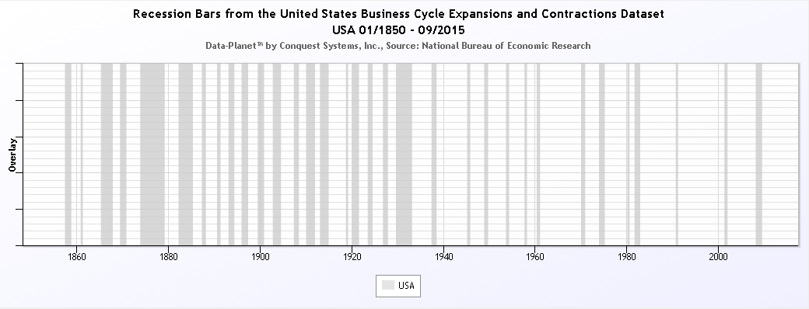

三、服务方式

在线账号、校园网IP范围内访问使用的服务方式，用户通过账号登录internet网可以查询数据。